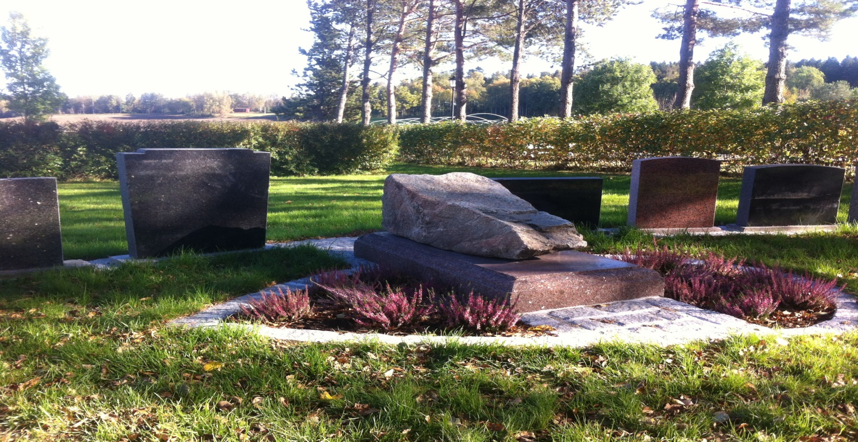

Regler for navnet minnelund på kirkegårdene i Nordby og Ås

Navnet minnelund er et gravfelt for urner med felles gravminne. Kirkegårdsbetjeningen sørger for felles utsmykking og beplantning av minnelunden. På felles gravminne settes navneplate med navnet til avdøde. Avskårne blomster og lys kan settes ved minnesmerket på anvist sted. Annen løs gravpynt tillates ikke av hensyn til at gravminnet deles av mange.

- I forbindelse med nedsetting av urne kan pårørende legge ned blomster. Blomstene kan denne dagen legges på stedet der urna er satt ned eller ved minnesmerket. Blomstene skal være naturlige og avskårne. Det er ikke tillatt å plante blomster eller busker.
- Senere skal blomster kun legges ved felles minnesmerke. Det gjelder også om navneplate ikke er satt opp. Blomstene skal være avskårne, ikke i potte.
Kranser kan henges på angitt sted.
- På steinbelegningen ved minnesmerket kan det settes gravlys. Lysene skal være av type med levende flamme. Elektriske lys med fotocelle eller batteri er ikke tillatt. Det er heller ikke tillatt med gravlykter, av typen som lys settes inni.
- Kunstige blomster, pyntegjenstander, figurer o.l. er ikke tillatt.
- Det skal ikke lagres vaser o.l. ved minnesmerket.
- Gjenstander, lys, dekorasjoner, lykter o.l. kan ikke festes til minnesmerket på noen som helst måte.
- Driftspersonale er ikke ansvarlig for noe som er plassert ved minnesmerket, eller blitt fjernet derfra.

Ås kirkelige fellesråd

